おやつバイキング
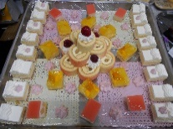
夏の終わりを感じる今日この頃ですが、( ,,`･ω･´)ﾝﾝﾝ？
夏の終わりっていつまでもだろう？気になり調べて見ました( ´∀｀ )
天文学的な区別では、９月２２日ごろまで、暦による区別では、８月７日頃ごろまで。
毎年同じ日になるわけではないので、～ごろまでとアバウトな表記にしました。
年度による区別では9月末までとなっているそうです。
それはさておき、夏の終わりが近づき、秋が近づいているということですね。
秋と言えば食欲の秋！といことで、施設内で行われた『おやつバイキング』を
ご紹介します。
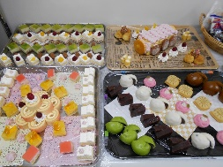
「ケーキ・和菓子・ゼリー・駄菓子をバイキング形式でご提供させて頂きました！」
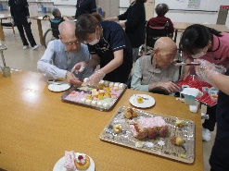
「男性の利用者様は甘いものがお好きなようで( ´∀｀ )」
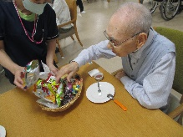
「懐かしさのもあるのでしょうか？意外にも駄菓子が人気でした( ´∀｀ )」
今後も利用者様に満足して頂けるような『お食事・おやつ』をご提供させて頂ければと
思っております。

